H.E.L.H.O ESCALIER JULIEN

2ème Info COLERY DAVID

LES LECTEURS DE CD.
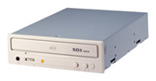

Année scolaire 2003 - 2004

TABLE DES MATIERES :

I. INTRODUCTION. . . . . . . . . . . . . . . . . . . . . . . . . . . . . . . . . . . . . . . . . . . . . . . . 5
I.a. Définition générale. . . . . . . . . . . . . . . . . . . . . . . . . . . . . . . . . . . . . . . . . . .
I.b. Historique : Type de cd, Livres et Normes. . . . . . . . . . . . . . . . . . . . . .6
I.b.1 - 1982 : Le disque compact numérique audio. . . . . . . . . . . . . . . . .
I.b.2 - 1985 : Le cd-rom. . . . . . . . . . . . . . . . . . . . . . . . . . . . . . . . . . . . .7
I.b.3 - 1990 : Le MD. . . . . . . . . . . . . . . . . . . . . . . . . . . . . . . . . . . . . . . 8
I.b.4 - 1991 : Le cd-i. . . . . . . . . . . . . . . . . . . . . . . . . . . . . . . . . . . . . . . .
I.b.5 - 1991 : Le cd-multimédia. . . . . . . . . . . . . . . . . . . . . . . . . . . . . . .9
I.b.6 - Autres types de cd. . . . . . . . . . . . . . . . . . . . . . . . . . . . . . . . . . .11
I.c. Résumé sur les Livres et les Normes. . . . . . . . . . . . . . . . . . . . . . . . . . 13
I.c.1 - Le Livre Rouge. . . . . . . . . . . . . . . . . . . . . . . . . . . . . . . . . . . . . . .
I.c.2 - Le Livre Jaune (1985) . . . . . . . . . . . . . . . . . . . . . . . . . . . . . . . . . .
I.c.3 - La norme ISO 9660 . . . . . . . . . . . . . . . . . . . . . . . . . . . . . . . . . 14
I.c.4 - Le Livre Vert (1987) . . . . . . . . . . . . . . . . . . . . . . . . . . . . . . . . . . .
I.c.5 - Le Livre Jaune Etendu (1991) . . . . . . . . . . . . . . . . . . . . . . . . . 15
I.c.6 - Le Livre Blanc (1991) . . . . . . . . . . . . . . . . . . . . . . . . . . . . . . . . . .
I.c.7 - Le Livre Orange (1991) . . . . . . . . . . . . . . . . . . . . . . . . . . . . . . . .
I.c.8 - Le Livre Bleu (1995). . . . . . . . . . . . . . . . . . . . . . . . . . . . . . . . . . .

II. LE CD-ROM. . . . . . . . . . . . . . . . . . . . . . . . . . . . . . . . . . . . . . . . . . . . . . . . . . . 16
II.a. Description générale. . . . . . . . . . . . . . . . . . . . . . . . . . . . . . . . . . . . . . . .
II.b. Principe de codage des informations. . . . . . . . . . . . . . . . . . . . . . . . . 17
II.c. Structure logique d’un cd. . . . . . . . . . . . . . . . . . . . . . . . . . . . . . . . . . 19
II.d. Les systèmes de fichiers d’un cd. . . . . . . . . . . . . . . . . . . . . . . . . . . . .20
II.e. Correction des erreurs – ECC et EDC. . . . . . . . . . . . . . . . . . . . . . . .21

III. LE LECTEUR DE CD-ROM. . . . . . . . . . . . . . . . . . . . . . . . . . . . . . . . . . . . .23
III.a. Description externe. . . . . . . . . . . . . . . . . . . . . . . . . . . . . . . . . . . . . . . . .
III.a.1 - Vue avant. . . . . . . . . . . . . . . . . . . . . . . . . . . . . . . . . . . . . . . . . .
III.a.2 - Vue arrière. . . . . . . . . . . . . . . . . . . . . . . . . . . . . . . . . . . . . . . 24
* Types de connexion. . . . . . . . . . . . . . . . . . . . . . . . . . . . . . . . 25
III.b. Description interne. . . . . . . . . . . . . . . . . . . . . . . . . . . . . . . . . . . . . . .27
III.b.1 - Le système de rotation du disque. . . . . . . . . . . . . . . . . . . . . . 28
* CLV et CAV. . . . . . . . . . . . . . . . . . . . . . . . . . . . . . . . . . . . . . . .
III.c. Fonctionnement du lecteur. . . . . . . . . . . . . . . . . . . . . . . . . . . . . . . . 29
III.d. Les asservissements. . . . . . . . . . . . . . . . . . . . . . . . . . . . . . . . . . . . . . 33

BIBLIOGRAPHIE. . . . . . . . . . . . . . . . . . . . . . . . . . . . . . . . . . . . . . . . . . . . . . . . .34
- Sites web. . . . . . . . . . . . . . . . . . . . . . . . . . . . . . . . . . . . . . . . . . . . . . . .
- Livres et documentations. . . . . . . . . . . . . . . . . . . . . . . . . . . . . . . . . . . .

I. INTRODUCTION.

I. a. Définition générale :

Inventé en 1978 par la société Philips, le disque compact ou cd (compact disc) est une galette en matière plastique qui contient de l'information sous forme numérique (succession de bits à 1 ou à 0), gravée de manière définitive sur une piste en spirale et lue par un procédé optique (réflexion d'un faisceau laser).

Les avantages du cd sont son coût peu élevé, son faible encombrement (un cd de 650 Mo valant à peu prés 450 disquettes, on gagne de la place de rangement), sa facilité d’utilisation, etc, etc.
Un lecteur CD-ROM est caractérisé:
- Par sa vitesse : celle-ci est calculée par rapport à la vitesse d'un lecteur de CD-Audio (150 Ko/s). Un lecteur allant à 3000Ko/s sera caractérisé de 20X (20 fois plus vite qu'un lecteur 1X)
- Par son temps d'accès. C'est le temps moyen qu'il met pour aller d'une partie du CD à une autre.
- Par son type: ATAPI (IDE) ou SCSI

Type | Temps d’accès (ms) | Débit théorique (Ko/s)
X1 | 530 | 150
X2 | 280 | 300
X3 | 240 | 450
X4 | 200 | 600
X6 | 150 | 900
X8 | 145 | 1200
… | … | …
X32 | 90 | 4800
X52 | 95 | 7800
X64 |  | 9600

Plusieurs types de cd ont été crées au fil du temps :

I. b. Historique : Type de cd, Livres et Normes.

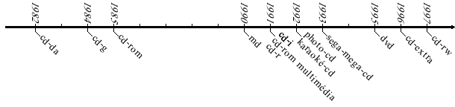

I. b. 1 - 1982 : Le disque compact numérique audio :

Lancé sur le marché en 1982 par les firmes Philips et Sony, le CD-Audio, souvent appelé CD-DA (Compact Disc - Digital Audio ou disque compact numérique audio), ne contient que de l'information sonore.

Les spécifications correspondantes sont publiées la même années dans le Livre Rouge (voir point ). Ce livre, donc le nom est tiré de la couleur de sa couverture, définit, comme tous ceux qui vont suivre, un standard ouvert à tous les producteurs de cd et de matériel de lecture. Le but en est que tous les disques produits soient compatibles avec tous les lecteurs et cela quel que soit le fabricant.

Le Livre Rouge est à l'origine de la norme CEI 908 (CEI = Commission Electrotechnique International, organisme gérant les normes internationales dans les domaines de l'électricité et de l'électrotechnique).

Le CD-Audio, qui offre une qualité d'écoute incomparable, connaît un succès immédiat. En 1984, il représente déjà la moitié du marché. En moins de 20 ans, le disque vinyle, jusque là incontournable, disparaît presque totalement.

I. b. 2 - 1985 : Le CD-Rom :

Constatant le succès phénoménale du cd-audio, Philips et Sony songent en 1984 à utiliser ce support pour le stockage des données informatiques. En 1985, le cd-rom apparait (cd-rom : compact disc - read only memory).

La même année, le Livre Jaune est publié. Ce livre décrit les formats d'enregistrements utilisés (mode 1 pour les programmes, en début de piste / mode 2 pour les donnés, en fin de piste). Il est complémentaire au Livre Rouge, c'est à dire qu'il permet au cd-audio d'être toujours lisible dans les lecteurs de cd-rom.

En 1987, l'existence des deux grandes plates-formes, Macintosh et Pc, rend indispensable la définition de la structure logique des données sur le cd. On définit alors la norme ISO 9660. Cette norme définit la structure et l'organisation logiques des données sur le cd. Un disque conforme à cette norme, appelé cross-plaform-cd (cd multi plates-formes), est normalement utilisable sur plusieurs plates-formes tel que MS-Dos, Unix et Mac. Il contient, pour chaque programme, une version compatible avec chaque plate-forme, mais ces différents programmes font appel aux mêmes fichiers de données.

Lors de la publication du Livre Jaune, l'informatique domestique est presque inexistante, et les lecteurs de CD-Rom sont rares et coûteux. Par conséquent, le marché des nouveaux périphériques est surtout réservé aux professionnels. A cette époque, le cd-rom est surtout utilisé pour contenir des bases de données.

Tiré du livre « cd-rom » aux éditions Micro Application publié en 1994:
« Qu’on le veuille ou non, parallèlement aux mémoires de masse classiques, disques durs et disquettes, un nouveau média de stockage est en train d’envahir le marché, le cd-rom. Un cd-rom, le disque d’argent, que vous connaissez déjà par le domaine audio, permet de stocker jusqu’à 650Mo de données. Cette quantité énorme a cependant un défaut : le cd-rom ne peut être utilisé qu’en lecture (du moins pour le moment). Qu’il s’agisse des nouveaux codes postaux, des horaires de la sncf ou d’encyclopédies ou encore l’annuaire, toutes ces bases de données de grande taille sont placées sur cd-rom sous forme compactée. »

I. b. 3 – 1990 : Le MD.

Sony présente en 1990 le format MD (Mini Disc). Il s’agit d’une adaptation du cd, dont le diamètre est deux fois plus petit, mais ayant la même durée de programme. La même année, Sony lance le MD-MO, qui est un MD enregistrable/effaçable basé sur la technologie « Magnéto-optique ».

I. b. 4 – 1991 : Le CD-I.

Le Livre Vert publié par Philips et Sony en 1987 décrit déjà le cd-i qui sera lancé en 1991 aux Etats-Unis et en 1992 en Europe.

A cette époque, peu de particuliers possèdent leur propre ordinateur (et plus rare encore ceux qui disposent d’un lecteur de cd-rom). Le cd-i (ou compact disque interactif), surtout axés sur le domaine des loisirs, est une variété de cd-rom destiné au grand public.
La lecture d'un cd-i se fait dans un appareil spécifique, relativement bon marché, raccordé à un poste de télévision, et piloté par télécommande. Pas besoin d’avoir un pc. Cet appareil possède son système d'exploitation particulier qui a été développé par Philips : le « cd-rtos » (Compact Disc Real Time Operating System).

La particularité du cd-i est que les données ne sont plus, comme avant, séparées en deux groupes (informatiques / graphique-video-audio), mais s’alternent sur la piste dans le but de faciliter la restitution des informations multimédias. Le micro processeur du lecteur, qui reçoit alors les deux types d’informations en même temps, les tri au fur et à mesure.

Le cd-i, malgré un concept relativement intéressant à l’époque, connaît un engouement plus que mitigé : on compte moins d’un million de lecteurs dans le monde. Cela est due en majeur partie à la faible quantité de produits sortis à l’époque, les créateurs se plaignant du coût élevé des outils de développement.

Remarque : A la même époque sort sur le marché le cd-tv (commodor dynamic total vision) qui a aujourd’hui disparu.

1. b. 5 – 1991 : Le CD-Rom Multimédia.

En 1986, l'IMA (Interactive Multimédia Association) est crée par Philips et Sony. Cette association regroupe les principaux acteurs du marché du multimédia (IBM, Apple, Microsoft, etc, etc).

En 1989, des constructeurs de micro-ordinateurs et de périphériques rédigent le MPC (Multimédia Personal Computer). Il d’un ensemble de règles qui définissent les caractéristiques minimales permettant d'exploiter les produits multimédia sur PC (sous Windows). La mise à jour, le MPC2, parait en 1993 et le MPC3 en 1995, les possibilités techniques évoluant assez rapidement.

Plusieurs livres sont publiés en 1991 :

- Le Livre Jaune Etendu, une mise à jour du Livre Jaune. Celui-ci décrit un
mode d’enregistrement des données : le XA (Extended Architecture). Ce
mode étend au CD-Rom la technique d’entrelacement des données décrites
dans le paragraphe sur les cd-i.

Deux nouveaux formats sont définis (forme 1 et forme 2). Ce type de cd
peut contenir des images animés. C’est ce que l’on appelle le cd-
multimédia. On l'appelle alors cd-rom/XA et aujourd'hui tout simplement
cd-rom.

- Le Livre Blanc, publié en mars toujours par Philips et Sony. Ce livre
décrit le Bridge-disc (disque pont). Il s’agit d’un cd lisible à la fois sur
lecteur cd-i et sur lecteur cd-rom.

- Le Livre Orange, encore et toujours par Philips et Sony, et un livre très important car il décrit les spécificités du cd-r (compact disc – recordable, disque compact inscriptible). Il s’agit d’un disque vierge que l’on peut graver à l’aide d’un périphérique adaptable sur pc. Les particuliers ont maintenant enfin accès à l’inscription de données sur cd, jusque là réalisée par pressage.

Contrairement au cd-i, un cd-rom multimédia ne requiert pas d’installation particulière lors de sa réalisation, si ce n’est qu’il s’effectue par un système maître, c’est à dire un micro-ordinateur équipé des périphériques adéquats.

Juin 1993 voie un événement important dans le domaine de la vidéo sur micro-ordinateur. JVC, Philips, Sony et Matsushita créent le Standard Digital Vidéo (à l’origine appelé Full Motion Vidéo). On peut maintenant stocker jusqu’à 72 minutes de vidéo sur un cd, mais la qualité de restitution reste quand même inférieure à la qualité d’une cassette vhs. La norme ISO/IEC 11172 définit alors le MPEG-1 (Moving Picture Expert Group) qui permet de compresser les données vidéo par un facteur de 25 à 50 (aujourd’hui, on en est au mpeg-3, mpeg-4).

Le standard digital vidéo s’applique à la fois au cd-rom et au cd-i : le vidéo-cd est un disque pont. Sur micro-ordinateur, la décompression en temps réel nécessite soit un microprocesseur rapide (150 à 200MHz, c’était rapide pour l’époque) et un logiciel adéquat, soit une carte de décompression et une application de relecture. La seconde solution est alors considérée comme la meilleure, tant sur le plan technique qu’économique. Sur lecteur cd-i, la décompression nécessite une cartouche dv. Il ne faut pas confondre le vidéo-cd et les différents types de vidéodisques (ou vidéodisques lasers), sur lesquels la vidéo est enregistrée sous forme analogique, et qui nécessitent un lecteur spécifique. Les vidéodisques, qui n’ont jamais connu un grand succés, disparaissent lentement du marché. Les caractéristiques du v-cd sont décrites dans le Livre Blanc.

En 1993, la baisse du coût des lecteurs de cd-rom s’amorce. La conséquence en est que la vente des ordinateurs aux particuliers décolle. L’un entraînant l’autre, cd-rom et ordinateurs se développent très rapidement : en 1994, aux Etats-Unis, les particuliers achètent plus d’ordinateurs que de postes de télévision. L’année suivant, ils achèteront plus de micro-ordinateurs que les entreprises.

I. b. 6 – Autres types de cd.

Nous avons vu précédemment que la capacité d’un cd-audio était de 74 minutes, mais les éditeurs n’en utilisent à peine que 60. L’idée de se servir des 14 minutes libres sur la piste pour stocker d’autres informations a donné naissance à deux nouveaux types de cd :
- Le CD-G (G pour graphique) : il contient du son et des images fixes ou du texte. Lancé en 1984, il disparaît assez rapidement.
- Le cd-i Ready (variante du cd-i) : il contient à la fois du son, des images fixes et/ou du texte. Il se comporte comme un cd-audio dans le lecteur correspondant, les autres informations étant accessibles uniquement sur un lecteur de cd-i.

Le photo-cd est un cd-rom lancé sur le marché en 1992. Il était destiné à l’enregistrement de photos numérisées. Son format particulier a été défini par Kodak, avec quatre options possible suivant la résolution désirée. Il présente deux particularités : il est multisession et c’est un disque pont (utilisable aussi bien dans un lecteur de cd-rom que dans un lecteur de cd-i). Les normes de cd type de cd sont décrites dans le Livre Blanc.

Le Karaoke-cd, à son lancement très populaire au Japon il commence depuis quelques années à avoir du succès chez nous. Son standard a été défini par Philips et JVC en 1992. La lecture se fait sur un appareil spécifique, appelé Karaoké-vidéo, ou sur un lecteur cd-i équipé d’une cartouche DV. Ce cd contient de la vidéo, ainsi que du son et les paroles de chansons.

Le cd-rom se voie enfin exploité dans les consoles de jeu. En 1993, Sega lance sur le marché un lecteur de cd-rom compatible avec sa dernière console, la megadrive : le sega-mega-cd. Par la suite, la playstation, la dreamcast, la playstation 2 utiliseront elles aussi le cd. Les consoles récentes utilisent le dvd.

En 1995, le dvd est conçu lors d’un accord entre plusieurs fabricant, arbitré par IBM. Le format d’un cd mince et le programme correcteur d’erreur seront crées par Toshiba/Time Warner. Philips et Sony s’occuperont de l’algorithme de modulation du signal.

En 1996 apparaît le cd-plus, aujourd’hui appelé cd-extra, dont les spécifications ont été définies par Philips et Sony l’année précédente dans le Livre Bleu. Il contient à la fois des données sonores, lisibles par un lecteur de cd-audio, et des données multimédia lisibles par un lecteur de cd-rom.

En 1997, le CD-RW (compact disc recordable rewritable, disque compact enregistrable réinscriptible) est mis sur le marché. Les normes en sont décrités, comme pour tous les cd-r, dans le Livre Orange.

D’autres formats sont à l’étude en ce moment même et permettront dans le futur d’obtenir une capacité de stockage beaucoup plus grande que celle du cd tout en conservant le même format, mais ces disques, tous comme le dvd le fait déjà, sortent du cadre du simple cd-rom.

I. c. Résumé sur les livres et les normes :

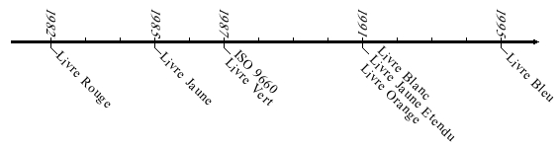

I. c. 1 - Le Livre Rouge, aussi appelé Red Book audio (1982) :

- Publié lors du lancement du cd audio, le Livre Rouge, dont le nom est tiré de la couleur de sa couverture, définit un standard ouvert à tous les producteurs de cd et de matériel de lecture.
- Décrit le format physique des cd.
- Le but en est que tous les disques produits soient compatibles avec tous les lecteurs et cela quel que soit le fabricant.
- Le Livre Rouge est à l'origines de la norme CEI 908 (CEI = Commission Electrotechnique International, organisme gérant les normes internationales dans les domaines de l'électricité et de l'électrotechnique). Il décrit l'encodage des CD audio. Il définit ainsi une fréquence d'échantillonnage de 44.1 kHz et une résolution de 16 bits en stéréo pour l'enregistrement des données audio.

I. c. 2 - Le Livre Jaune (1985) :

- Il décrit le format physique des cd de données (cd-rom).
- Il décrit les formats d'enregistrements utilisés :
    - Mode 1 :
Pour les programmes, en début de piste. Utilisé pour stocker des données avec un mode de correction d’erreurs (ECC, pour Error Correction Code) permettant d’éviter les pertes de données dues à une détérioration du support.
    - Mode 2 :
Pour les donnés, en fin de piste. Permet de stocker des données graphiques, vidé ou audio compressées. Pour pouvoir lire ce type de CD-ROM un lecteur doit être compatible Mode 2.
- Ce livre est complémentaire au Livre Rouge, c'est à dire qu'il permet au cd-audio d'être toujours lisible dans les lecteurs de cd-rom.
- Il prévoit la possibilité d'enregistrer sur le même disque des données informatiques et des données sonores. On parle alors de cd-mixed mode. Un lecteur de cd-audio ne lira que les données audio enregistrées en fin de piste tandis qu'un lecteur de cd-rom lira séparément les deux types de données. Critiqué, le cd-mixed mode tend à être abandonné.

I. c. 3 – La norme ISO 9660 (1987) :

- Rendue indispensable par l'existence des deux grandes plates-formes, Macintosh et Pc, elle définit la structure et l'organisation logiques des données sur le cd.
- Un disque conforme à cette norme, appelé cross-plaform-cd (cd multi plates-formes), est normalement utilisable sur plusieurs plates-formes tel que MS-Dos, Unix et Mac. Il contient, pour chaque programme, une version compatible avec chaque plate-forme, mais ces différents programmes font appel aux mêmes fichiers de données.

- Voir point 2.b.3 pour plus de détails sur les systèmes de fichiers -
- d’un cd-rom et la norme ISO 9660. -

I. c. 4 - Le Livre Vert (1987) :

- Ce livre publié en 1987 par Philips et Sony décrit les spécificités du cd-i qui sera distribué à partir de 1991 aux Etats-Unis.
- La grande spécificité du format cd-i est la technique d’entrelacement des données, c’est à dire que, contrairement à ce qui est décrit dans le Livre Jaune, les données ne sont pas reparties en deux groupes (données informatiques d’un côté / graphique-vidéo-audio de l’autre), mais s’alternent tout au long de la piste. Toutes les données arrivent donc simultanément au lecteur. C’est le micro processeur de la plate-forme de lecture qui se charge de faire le tri entre les informations.

I. c. 5 – Le Livre Jaune Etendu (1991) :

- Ce livre est en fait une simple mise à jour du Livre Jaune.
- Le changement principal est que l’on étend au cd-rom la principale caractéristique du cd-i, c’est à dire que l’on remplace la séparation des différents types de données sur le cd par le système d’entrelacement des données décrit dans le Livre Vert. Ce mode d’enregistrement des données sera appelé mode XA (Extended Architecture).
- Deux nouveaux formats sont définis (forme 1 et forme 2). Ce type de cd
peut contenir des images animés. C’est ce que l’on appelle le cd-
multimédia. On l'appelle alors cd-rom/XA et aujourd'hui tout simplement
cd-rom.

I. c. 6 - Le Livre Blanc (1991).

- Le Livre Blanc, publié en mars toujours par Philips et Sony.
- Ce livre décrit le Bridge-disc (disque pont). Il s’agit d’un cd lisible à la fois
sur lecteur cd-i et sur lecteur cd-rom. On compte dans cette catégorie le Photo-cd, le vidéo-cd dont les caractéristiques sont décrites dans ce livre.

I. c. 7 - Le Livre Orange (1991).

- Le Livre orange, publié encore et toujours par Philips et Sony, est conçu dés 1988 mais sa version définitive ne sort qu’en 1991.
- Il décrit les spécificités du cd-r (compact disc – recordable, disque compact inscriptible).
- Ce livre se décline en trois parties :
→ Partie 1 : le format des cd-mo (disques magnéto-optiques).
→Partie 2 : le format des cd-wo (Writes Once, désormais notés cd-r).
→Partie 3 : le formet des cd-rw (cd rewritable ou cd réinscriptibles).
- Il s’agit d’un disque vierge que l’on peut graver à l’aide d’un périphérique adaptable sur pc.
- Les particuliers ont maintenant enfin accès à l’inscription de données sur cd, jusque là réalisée par pressage.

I. c. 8 – Le Livre Bleu (1995).

- Le Livre bleu définit le format physique des CD-Extra (CD-XA).
II. LE CD-ROM :

Avant de parler des techniques de lecture proprement dites, il convient de parler brièvement du cd-rom en lui-même dans le but de bien comprendre les principes physiques mis en œuvre.

II. a. Description générale :

Le cd s'est rapidement imposé comme une source privilégiée grâce à sa technologie numérique et son principe de lecture optique sans frottements (moins d'usure, moins de bruit de fond, etc., qu'avec un disque noir).

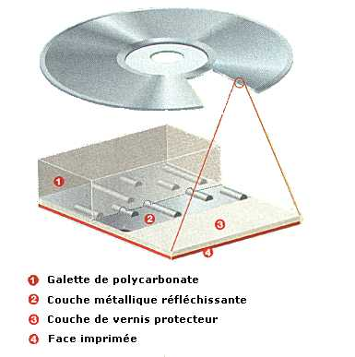 | Le CD est constitué d'un substrat en matière plastique (poly carbonate) et d'une fine pellicule métallique réfléchissante (or 24 carat, aluminium ou alliage d'argent) de 12 cm de diamètre et de 1,2 mm d’épaisseur (peut varier de 1,1 à 1,5 mm). La couche réfléchissante est recouverte d'une laque anti-UV en acrylique créant un film protecteur pour les données. Enfin, une couche supplémentaire peut être ajoutée afin d'obtenir une face supérieure imprimée.  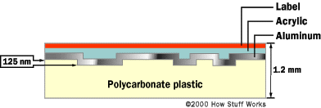

Il possède un orifice central de 15mm de diamètre qui est utilisé par le dispositif d’entraînement du lecteur.
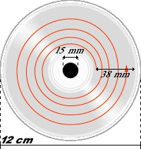 | Les données sont gravées sous forme numérique sur une piste en spirale entre les rayons 20 et 58mm. Cette piste est lue à partir du centre. Une seule face est gravée. Pour réfléchir le faisceau laser, cette face est recouverte d’une mince couche d’aluminium protégée par un vernis transparent. Le pas de la spirale valant 1,6 micron, on peut faire 23.750 fois le tour du cd. Le rayon moyen du cd étant de 39mm, on peut ainsi déduire qu’un seul cd peut supporte une piste de 5,8 km de long.
Remarque : le nombre de tours du cd que fait la piste varie légèrement d’un cd à l’autre. C’est une des raisons pour lesquels les cd-r n’ont pas tous exactement la même capacité. Les sources que nous avons trouvé en réalisant ce travail mentionnent des nombres entre 22.000 et 24.000 tours pour une piste.

II. b. Principe de codage des informations :

Les informations sont donc codées sur cette piste spiralée sous forme numérique. Cela veut dire qu’elles sont représentées sous forme binaire, des 0 et des 1, correspondants en général en électronique à la présence où à l’absence de
tension.
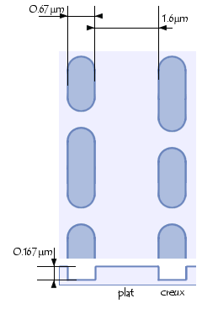 | Sur la piste, ces informations binaires sont représentées « physiquement » par une succession de creux et de bosses (pits) séparés par des espaces ou méplats (lands) qui traduisent les 0 et les 1 du signal numérique.  Ces creux ont une largeur de 0,6 microns pour une profondeur de 0,12 à 0,16 microns. La longueur d’un méplat est variable et est comprise entre 0,38 et 3,56 microns.  (On peut remarquer au passage que les creux ont des dimensions dont l’ordre de  grandeur correspond à la longueur d’onde de la lumière utilisée dans les lecteurs de cd-rom, à savoir 0,78 microns).
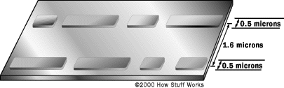
Les CD achetés dans le commerce sont pressés, c'est-à-dire que les alvéoles sont réalisées grâce à du plastique injecté dans un moule contenant le motif inverse. Une couche métallique est ensuite coulée sur le substrat en poly carbonate, et cette couche métallique est elle-même prise sous une couche protectrice.

Un cd peut contenir à peu prés 3 milliards de pits.

Un autre groupe s’occupant des cd-r, nous n’allons pas nous attarder sur ceux-ci, mais pour information, ils possèdent une couche supplémentaire (située entre le substrat et la couche métallique) composée d'un colorant organique | 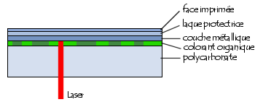
(en anglais dye) pouvant être marqué (le terme brûler est souvent utilisé) par un laser de forte puissance (10 fois celle nécessaire pour la lecture). C'est donc la couche de colorant qui permet d'absorber ou non le faisceau de lumière émis par le laser.

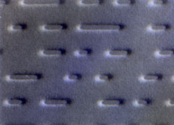 | Vue au microscope des pits et des lands de la surface d’un cd. On voie très bien ici qu’ils n’ont pas tous le même longueur.
II. c - Structure logique d’un cd.
Un CD, qu'il soit audio ou CD-ROM, est constitué de trois zones constituant la zone d'information (information area) :
- La zone Lead-in Area (parfois notée LIA) contenant uniquement des informations décrivant le contenu du support (ces informations sont stockées dans la TOC, Table of Contents). La zone Lead-in s'étend du rayon 23 mm au rayon 25 mm. Cette taille est imposée par le besoin de pouvoir stocker des informations concernant un maximum de 99 pistes. La zone Lead-in sert au lecteur de CD à suivre les creux en spirale afin de se synchroniser avec les données présentes dans la zone programme
- La zone Programme (Program Area) est la zone contenant les données. Elle commence à partir d'un rayon de 25 mm, s'étend jusqu'à un rayon de 58mm et peut contenir l'équivalent de 76 minutes de données. La zone programme peut contenir un maximum de 99 pistes (ou sessions) d'une longueur minimale de 4 secondes.
- La zone Lead-Out (parfois notée LOA) contenant des données nulles (du silence pour un CD audio) marque la fin du CD. Elle commence au rayon 58 mm et doit mesurer au moins O.5 mm d'épaisseur (radialement). La zone lead-out doit ainsi contenir au minimum 6750 secteurs, soit 90 secondes de silence à la vitesse minimale (1X).
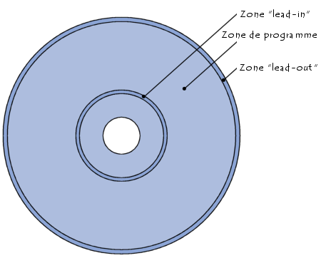 | Dans un CD-R, en plus des trois zones décrites ci-dessus, on trouve une zone appelée PCA (Power Calibration Area) et une zone PMA (Program Memory Area) constituant à elles deux une zone appelé SUA (System User Area).

La PCA peut être vue comme une zone de test pour le laser afin de lui permettre d'adapter sa puissance au type de support. C'est grâce à cette zone que la commercialisation de supports vierges utilisant des colorants organiques et des couches réfléchissantes différents est possible. A chaque calibration, le graveur note qu'il a effectué un essai. Un maximum de 99 essais par media est autorisé.
II. d - Les systèmes de fichiers d’un cd.
Le format de CD (ou plus exactement « le système de fichiers ») s'attache à décrire la manière selon laquelle les données sont stockées dans la « zone programme ».
Le premier système de fichiers historique pour les CD est le « High Sierra Standard ».
Le format ISO 9660 (voir aussi point I.c.3) normalisé en 1984 par l' ISO (International Standards Organisation ) reprend le « High Sierra Standard » afin de définir la structure des répertoires et des fichiers sur un CD-ROM. Il se décline en trois niveaux :
- Niveau 1 : Un CD-ROM formaté en « ISO 9660 Level 1 » ne peut contenir que des fichiers dont le nom est en majuscule (A-Z), pouvant contenir des chiffres (0-9) ainsi que le caractère "_". L'ensemble de ces caractères est appelé « d-characters ». Les répertoires ont un nom limité à 8 d-characters et une profondeur limitée à 8 niveaux de sous-répertoires. De plus la norme ISO 9660 impose que chaque fichier soit stocké de manière continue sur le CD-ROM, sans fragmentation.
- Niveau 2 : Le format « ISO 9660 Level 2 » impose également que chaque fichier soit stocké comme un flux continu d'octets, mais permet un nommage de fichiers plus souple en acceptant notamment les caractères @ - ^ ! $ % & ( ) # ~ et une profondeur de 32 sous-répertoires maximum.
- Niveau 3 :
Microsoft a également défini le format Joliet, une extension au format ISO 9660 permettant d'utiliser des noms de fichiers longs (LFN, long file names) de 64 caractères comprenant des espaces et des caractères accentués selon le codage Unicode.
Le format ISO 9660 Romeo est une option de nommage proposée par Adaptec, indépendante donc du format Joliet, permettant de stocker des fichiers dont le nom peut aller jusqu'à 128 caractères mais ne supportant pas le codage Unicode.
Le format ISO 9660 RockRidge est une extension de nommage au format ISO 9660 lui permettant d'être compatible avec les systèmes de fichiers UNIX.
Afin de pallier les limitations du format ISO 9660 (le rendant notamment inapproprié pour les DVD-ROM), l'OSTA (Optical Storage Technology Association) a mis au point le format ISO 13346, connu sous le nom de UDF (Universal Disk Format).

II. e. Correction des erreurs – ECC et EDC :

La piste d’un cd contient 333.000 secteurs de même longueur, contenant chacun 3.234 octets. Le secteur est la plus petite unité logique de donnée lisible sur un cd. La lecture des données sur un disque compact s’accompagne d’un nombre d’erreurs beaucoup plus importants que sur un support magnétique. De plus, si une erreur est détectée, il n’est pas question que le lecteur revienne en arrière et reprenne la lecture : le son ou l’animation doit absolument suivre son cours à son rythme propre. Heureusement, les mathématiciens Reed et Solomon ont développé une méthode appelée CIRC (Cross Interverleaved Redd-Solomon Code), qui permet au contrôleur du lecteur de détecter et de corriger les erreurs de lecture en temps réel, à partir de données spécialement stockées à cette effet.

Tout secteur de cd contient donc :
    - Des données utilisées pour la détection des erreurs de lecture, l’ensemble des octets étant appelé EDC (Error Detection Code).
    - Des octets utilisés pour la correction des erreurs de lecture, l’ensemble de ces octets étant appelé ECC (Error Correction Code).

L’importance relative des octets EDC et ECC dépend de la précision désirée lors de la restitution des données. Pour un cd-audio, 392 octets sont dévolus à l’EDC et autant à l’ECC : le taux d’erreur obtenu est satisfaisant, les erreurs résiduelles étant indécelables à l’oreille. Comme 98 octets sont dévolus à des contrôles, il reste 2.352 octets utiles sur les 3.234 octets du secteur. La capacité utile d’un cd-audio est donc de 750Mo.

Le cd-rom engendre des contraintes plus sévères :
    - Certains secteurs contiennent des programmes et leur taux d’erreur ne doit pas dépasser 10-12.
    - L’interactivité nécessite que chaque secteur soit repéré.

Le Livre Jaune décrit les deux modes d’enregistrement des données sur cd-rom :

    - Le mode 1 : destiné aux programmes. Dans un secteur en mode 1, on trouve 12 octets de synchronisation, 4 octets d’en-tête, 2.048 octets utiles, 400 octets d’EDC, 664 octets d’ECC, 98 octets de contrôle et 8 octets inutilisés. Le taux d’erreur à la lecture est de 10-12, c’est à dire que l’on a une chance sur 1.500 de rencontrer une seule erreur en suivant la totalité du disque.

    - Le mode 2 : destiné aux données. Dans un secteur en mode 2, on trouve 12 octets de synchronisation, 4 octets d’en-tête, 2.336 octets utiles, 392 octets d’EDC, 392 octets d’ECC et 98 octets de contrôle. Le taux d’erreur à la lecture est de 10-8, c’est à dire que l’on commettra en moyenne 6 erreurs en lisant le disque en entier.

La capacité d’un cd-rom dépend donc de la proportion des secteurs de chaque mode. Si le mode 1 prédomine, la capacité vaut 650 Mo. Si le mode 2 prédomine, la capacité peut aller jusque 740 Mo.

III. LE LECTEUR DE CD-ROM :

III. a. Description externe :

III. a. 1 - Vue avant :

La façade d’un lecteur de cd, à quelques variantes prés, se présente généralement comme ceci :

A. Chariot.  B. Touche d’éjection.  C. Bouton de réglage du volume.  D. Prise casque audio.  E. Voyant d’activité. | 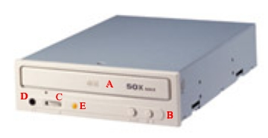

On retrouve également une touche d’éjection de secours (petit trou permettant d’éjecter de le cd si la touche principale est hors-service), des touches de navigation pour les cd audio, etc, etc. Des lecteurs récents intègrent maintenant des afficheurs à cristaux liquides indiquant, directement sur la façade du lecteur, le numéro de la piste du cd-audio, sa durée, etc, etc.

III. a. b - Vue arrière :

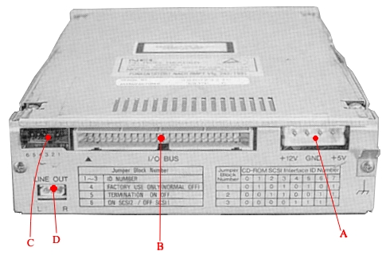 | - Alimentation.  - Connecteur.  - Cavalier.  - Prise Audio.
A l’arrière du lecteur, on trouve en général :

    - Une alimentation : Elle se compose de 4 broches. Les deux du centre sont pour la masse (GND sur la photo) celle e gauche est à 12V et celle de droite à 5V (comme indiqué sur la photo.
    - Un connecteur d’interface : On peut retrouver des connecteurs IDE, SCSI et un format particulier aux marques Mitsumi, Creative et Sony. (voir ci-dessous pour plus d’informations sur les connecteurs).
    - Un cavalier (ou jumper) de configuration : il permet de définir différents modes d’utilisation du lecteur :
        - Position SL (Slave) : Mode que l’on choisi dans la plupart des installations. Permet de raccorder le lecteur de cd sur une nappe déjà utilisée par un autre périphérique (HD, graveur, etc).
        - Position MA (Master) : Utilisé quand le lecteur est en maître sur la nappe, c’est à dire lorsqu’il est seul ou qu’un autre lecteur présent sur la nappe est en SL.
        - Position CS (Cable Select) : Détermination automatique du mode SL ou MA.
    - Une prise audio pouvant comporter 4 broches (2 pour la masse et 2 pour la stéréo, une gauche et une droite). Sur la photo on voie un mini-connecteur sans standard dont les broches sont de gauche à droite « Masse - Canal Gauche - Masse - Canal droit »
* Types de connexion :

Nous allons parler un petit peu des différentes connexion possibles entre le lecteur de cd et le pc.

Actuellement, on trouver sur le marché quatre types de connexions pour les
lecteurs de CD ou de DVD-ROM :

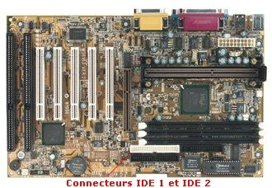 | - La connexion "IDE" (Integrated Drive Electronics) : Ce type de connexion est le plus couramment utilisé par les lecteurs de CD ou de DVD-ROM. Les ordinateurs peuvent prendre en charge jusqu'a quatre périphériques IDE sur deux connecteurs, soit deux périphériques par connecteur. Les deux connecteurs sont appelés IDE 1 et IDE 2 (voir photo).
Les périphériques qui y sont connectés sont désignés comme "maîtres" (en anglais, "master") ou "esclaves" (en anglais, "slave"). Il faut noter qu'il existe aussi des versions améliorées du standard IDE, comme par exemple l'"E-IDE" (Enhanced-IDE).

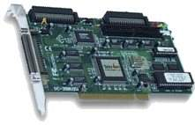 | - La connexion "SCSI" (Small Computer System Interface) : Ce type de connexion est plus rapide que l'IDE. Cependant, il exige l'installation d'une carte spéciale dans l'ordinateur (voir photo). Ce type de connexion est aussi utilisé par d'autres périphériques (scanners, disques durs, etc.).
Il existe aussi plusieurs types de SCSI, chacun d'eux ayant des caractéristiques spécifiques. Il y a par exemple, le Fast SCSI (parfois appelé SCSI-2), le Wide SCSI, etc.

- La connexion "USB" (Universal Serial Bus) : ce type de connexion permet de raccorder des périphériques (lecteur CD ou DVD-ROM, imprimante, etc.), alors que l'ordinateur est sous tension. Le système installe automatiquement les pilotes nécessaires. Autrement dit, vous n'êtes (en principe) pas obligé de redémarrer votre ordinateur pour que votre périphérique soit reconnu. On appelle cela, le branchement à chaud.

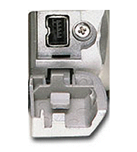 | - La connexion "IEEE 1394" (Institute of Electrical and Electronics Engineers 1394), parfois appelé "Fire Wire®" ou "i.LINK" : Ce type de connexion prend en charge des taux de transfert beaucoup plus élevés que l'IDE, le SCSI ou encore l'USB. Ce standard est donc adapté aux périphériques qui nécessitent des taux de transfert important, comme les caméscopes numériques et bien sûr les lecteurs de CD ou de DVD-ROM.

L'IEEE 1394 utilise un connecteur à six broches (voir photo) qui fournit les données et l'alimentation électrique aux périphériques (cependant, certains périphériques nécessitent une alimentation séparée). Ce type de connexion sera sans nul doute le standard dans les années à venir, notamment grâce à son taux de transfert élevé.

III. b. Description interne :

La composition interne des lecteurs diffère sensiblement d’un modèle à l’autre. Cependant, des composants se retrouvent dans tous les lecteurs, c’est de ceux-ci que nous parleront.

On peut classer les composants d’un lecteur de cd en deux catégories, deux « étages » :

- La mécanique (appelée « drive » en anglais), c’est à dire le système de support et d’entraînement du cd (composé d’un chariot supportant le cd et d’un moteur permettant de sortir et rentrer le chariot, un moteur servant à faire tourner le cd)

- Le système de lecture proprement dit (aussi appelé « convertisseur » : la tête de lecture ou « bloc optique », un moteur permettant de la positionner au bon endroit du cd).

- On retrouve aussi une carte comprenant les circuits imprimés nécessaires au bon fonctionnement du lecteur.

Le drive et le convertisseur peuvent être présenté dans des boîtiers différents qui constituent alors un lecteur de cd en « éléments séparés ».

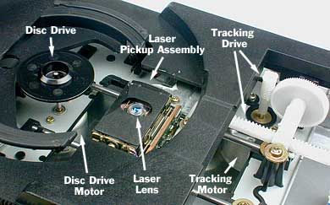 | Sur la photo ci-contre, on remarque nettement le système de chariot (tracking drive et tracking motor), le système de rotation du disque (disc drive et disc drive motor) et la tête de lecture (laser pickup assembly) dont on voie une lentille (laser lens)
III. b. 1 - Le système de rotation du disque.

L’orifice central du cd est amené au-dessus d’un plateau rotatif auquel il est fortement appliqué par un palet presseur. Le plateau rotatif est solidaire d'un moteur qui fait tourner le disque.  Pour lire les informations, la tête de lecture suis la piste en spirale de l’intérieur vers l’extérieur alors que le cd tourne. | 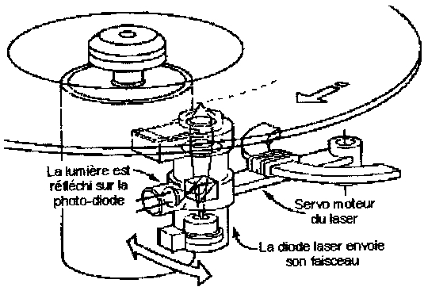

Mais il y a un petit problème : le fait que sur la surface d'un même disque, un point situé au centre parcourt une plus courte distance qu'un point situé sur la périphérie lors d'une même laps de temps.

Pour régler ce petit problème, on distingue deux modes :

* CLV et CAV :

- La lecture à vitesse linéraire constante (CLV – « Constant Linear Velocity ») : Il s'agit du mode de fonctionnement des premiers lecteurs de CD-ROM, basé sur le fonctionnement des lecteurs de CD audio ou bien même des vieux tourne-disques. Lorsqu'un disque tourne, la vitesse des pistes situées au centre est moins importante que celle des pistes situées sur l'extérieur, ainsi il est nécessaire d' adapter la vitesse de lecture (donc la vitesse de rotation du disque) en fonction de la position radiale de la tête de lecture. Avec ce procédé la densité d'information est la même sur tout le support, il y a donc un gain de capacité. Les lecteurs de CD audio possèdent une vitesse linéaire comprise entre 1.2 et 1.4 m/s.

- La lecture à vitesse de rotation angulaire constante (CAV – « Constant Angular Velocity ») : Ce mode consiste à ajuster la densité des informations selon l'endroit où elles se trouvent afin d'obtenir le même débit à vitesse de rotation égal en n'importe quel point du disque. Cela crée donc une faible densité de données à la périphérie du disque et une forte densité en son centre.
III. c. Fonctionnement du lecteur :

Nous avons vu précédemment que la surface d'un cd-rom comportait un ensemble de creux et de méplats sur une piste disposée en spiral autour d'un orifice centrale. Nous avons vu également qu’un lecteur de cd-rom était composé de plusieurs mécanismes permettant d'une part de faire tourner le cd, d'autre part de positionner la tête de lecture et de mesurer les alternances de creux et de méplats à la surface du cd.

Mais comment cela fonctionne t’il ?

La tête de lecture d'un lecteur de cd-rom, ou « bloc optique », est composée de deux parties principales :
    - une partie émettant un faisceau laser (la diode laser)
    - une partie réceptionnant le faisceau laser réfléchi par la surface du cd. (photodiode(s) ou photo détecteur(s)).

Pour éviter que le faisceau ne revienne sur la diode laser, un prisme se charge de dévier le rayon vers la photodiode.

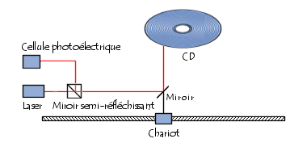 | Pour lire un cd, le bloc optique se positionne d’abord au centre du disque. La diode laser émet alors un rayon qui arrive sur le cd, est réfléchi par celui-ci et vient frapper en général un prisme qui le dévie vers une photodiode ou un photo détecteur qui émet un courant électrique.

Le moteur de mise en rotation du disque démarre. Sur un cd audio par exemple, on lit alors la table des matières du cd (toc) qui contient le nombre de pistes, le minutage des morceaux, etc. Puis la lecture du cd proprement dite commence.

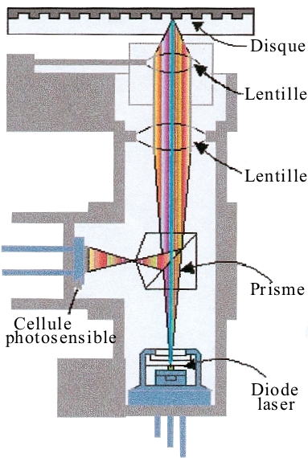

Mais comment les informations sont-elles codées sur le cd ?

Nous savons maintenant que les informations binaires sont codées grâce aux « pits » et aux « lands ». Mais beaucoup pense par exemple qu’un creux vaut 0 alors qu’une bosse vaut 1. Il n’en est rien. Pour comprendre exactement ce qui se passe, regardons d’un peu plus prés le faisceau laser lorsqu’il vient frapper la surface du cd.

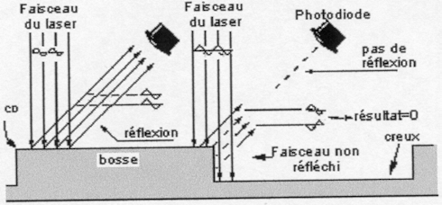 | Le faisceau laser est normalement focalisé sur un les lands. Lors du passage sur un pit, il n’est plus focalisé convenablement ce qui a pour effet de légèrement diffracter la lumière (c’est pour ça que la surface d’un cd reflète la lumière comme un arc-en-ciel).

Creux et méplats représentent tout deux le chiffre binaire 0. Le passage d'un creux à un méplat (ou vice versa) se traduit par une différence de hauteur (12 microns), qui provoque une variation de l'intensité du faisceau laser réfléchi par la piste. | 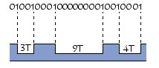

Cette différence d’intensité est détectée par la photodiode qui reçoit alors moins de lumière que si le laser était focalisé correctement.

La photodiode ne mesure que le changement d'état, c'est à dire qu'elle mesure les flancs montants et descendants. Elle génère un courant électrique proportionnel à la quantité de lumière reçue. La présence d'un creux ou d'une bosse sur le disque se traduit donc par un courant électrique en sortie des cellules photosensibles, où les "1" sont représentés par un courant électrique important et les "0" par un courant pratiquement nul.

La plus petite quantité d'information que l'on trouve sur un Cd est le Channel-bit. Pour des raisons techniques (précision de la gravure, sûreté de la lecture), deux chiffres binaires 1 ne peuvent pas se suivre sur le disque : ils doivent être séparés par au moins deux 0, et au plus par onze 0. De ce fait, il faut quatorze channel bits pour représenter un octet, au lieu de 8 bits sur le support magnétique. La table de conversion d'un octet en channel-bit s'appelle EFM ( Eight to Forteen Modulation). En outre, pour séparer deux octets successifs, on utilise trois channel-bits particuliers appelés merge-bits. Il faut donc écrire en tout 17 channel-bits pour enregistrer un octet sur un cd.

Un channel-bit nécessitant en moyenne o,33 micron, un octet occupe 5,4 micron sur la piste. Nous en déduisons que la capacité théorique d'un cd vaut 1,027Go. En fait, la capacité utilisable d'un cd-audio vaut 750 Mo et celle d'un CD-
Rom 650 Mo

Et dans les lecteurs audio ?

Dans les lecteurs de cd-audio par exemple, le signal numérique fournit par les éléments photosensibles peut être transformer en signal analogique par un convertisseur (voir aussi travail de tommascio cascio sur les cartes sons).

En entrée, le convertisseur reçoit une succession de "1" et de "O" qu'il transforme en un signal électrique analogique, semblable au signal que l'on retrouve en sortie d'une platine tourne-disque, d'un tuner, d'un lecteur de cassettes, etc. Il existe deux "familles' de convertisseurs tout aussi performants et musicaux l'une que l'autre : - les systèmes Multi-bits (16, 18, 20 ou 24 bits), - et les systèmes 1 Bit (avec les procédés Mash, Bitstream, One Bit qui en dérivent étroitement).

En sortie du convertisseur numérique/analogique, le signal présente des défauts (marches d'escalier) qui sont éliminés par un circuit de filtrage analogique. Ce circuit de filtrage intervient à une fréquence située au-delà du spectre audible (à plus de 20 kHz) et réalise une pente d'atténuation plus ou moins forte. En sortie du filtre analogique, le signal est traité par des circuits électroniques d'amplification pour atteindre une tension "utile" (par ex. 2V pour O dB) exploitable par un amplificateur Hi-Fi. Ces étages de sorties peuvent être réalisés autour d'amplificateurs opérationnels ou de composants discrets.

III. d. Les asservissements :

Sans eux, rien ne serait possible. La lecture correcte d'un CD exige une bonne focalisation du rayon laser sur la couche réfléchissante du disque. De même, ce rayon doit suivre précisément la "piste de lecture" enroulée en spirale sur le support, et la vitesse de rotation du disque doit être parfaitement contrôlée pour que les creux et les bosses défilent de manière régulière devant le rayon.

Cet ensemble de paramètres est contrôlé par des circuits électroniques d'asservissements.

- La focalisation du rayon est obtenue par un réglage automatique de la distance qui sépare le disque et la lentille optique (la lentille est animée de mouvements linéaires, de haut en bas, à la manière de l'équipage mobile d'un haut-parleur).

- Pour le suivi de piste, la lentille est animée d'un mouvement transversal (dans un plan horizontal), combiné à un déplacement linéaire du bloc optique (le bloc se déplace, en général, sur des rails tubulaires et ses mouvements sont commandés par un moteur, via une crémaillère et un ensemble de pignons).

- La vitesse de rotation du disque est contrôlée par la comparaison entre un signal électrique (fréquence) extrait du disque en lecture, et une fréquence fixe générée par un oscillateur à quartz interne au lecteur.

BIBLIOGRAPHIE :

Sites web :

http://www.commentcamarche.net/pc/cdrom.php3
http://www.magma.fr/static/french/technique/Connaitre_lecteurCD.html
http://entertainment.howstuffworks.com/cd2.htm
http://site.ifrance.com/pcupgrade/cd_rom.htm
http://site.ifrance.com/pcupgrade/cd_rom_scsi.htm
http://www.vulgarisation-informatique.com/article.php?numero=3
http://www.mon-ordi.com/caracdrom.htm
http://www.chez.com/helppc/cpc/cpccd.htm
http://www.geocities.com/neilpryde74/
http://whatis.techtarget.com/definitionsAlpha/0,289930,sid9,00.html

Livres et documentations :

- Dossier de l’année précédente, réalisé par Barbier Julien.
- « Bien installer et utiliser : Cd-rom », de Thomas JUNGBLUTH, Editions Micro Application.

